Camino Primitivo

De Uviéu/Oviedo a Santiago de Compostela. 14 etapas. 323 kilómetros. Enlaza las últimas 3 etapas con el Camino Francés.
El Camino Primitivo está considerado el más antiguo de todos los Caminos a Santiago: se trata de la primera ruta histórica de la que se conservan referencias y que fue la que tomó en el siglo IX el monarca Alfonso II el Casto, para visitar el sepulcro del Apóstol, que acababa de ser descubierto.
A día de hoy se mantiene el trazado original de este trayecto que año a año gana adeptos. El Camino Primitivo sale de la capital asturiana, Uviéu/Oviedo, para discurrir por el oeste del principado y entrar en Galicia por A Fonsagrada, en Lugo. En el pueblo lucense de Palas de Rei, el recorrido se une al Camino Francés.
La ruta cuenta con una señalización muy buena, por pistas que atraviesan los verdes paisajes de esta hermosa zona astur-galaica. Apenas hay contacto con carreteras con elevado tráfico rodado y el día a día transcurre en su mayoría en plena naturaleza.
El Camino Primitivo cuenta con etapas duras, que alternan subidas y descensos, pasando por caminos de barro y senderos, típicos de montaña e interior. Con todo, lo gratificante del paisaje y la existencia de una continuada red de albergues y alojamientos, hace que cada día sean más los peregrinos que se decanten por ella.

Información sobre la etapa 1: Oviedo – Grado.
Dificultad: 3 sobre 5
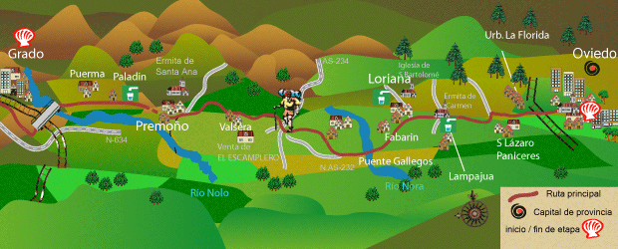
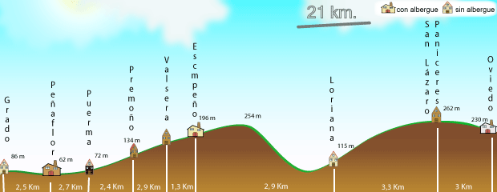

Desde la capital de Asturias hasta la fértil vega de Grado enlaza un recorrido con un perfil más bien homogéneo, sólo incomodado por la subida al Escamplero.

Km 0. Oviedo: Siguiendo la estela que Alfonso II el Casto y que su séquito dejaron, allá por el siglo IX, en su camino hacia el recién descubierto sepulcro del Apóstol Santiago el Mayor, comenzamos la peregrinación desde la catedral de San Salvador. Hacia la izquierda, por la calle Schultz, parte el Camino Primitivo. Siguiendo las conchas de bronce que adornan el pavimento, giramos a la derecha en la calle Schultz por la calle San Juan. Desembocamos en la calle Jovellanos, que cruzamos de frente para coger la calle La Luna. La seguimos y enlazamos con la calle Covadonga, que conecta a su vez con Melquiades Álvarez . Ésta engancha con la calle de la Independencia. Al salir a la avenida del mismo nombre, coincidente con la N-634, giramos a la izquierda y pasamos junto a las torres Asturias y Cervantes. Con la presencia de las ya ansiadas flechas amarillas, cruzamos la peatonal avenida Príncipe de Asturias, comúnmente conocida por los ovetenses como plaza de La Losa. Desemboca en la calle Samuel Sánchez, en honor al ciclista campeón olímpico en Pekín, y continúa por la calle de la Argañosa, que atraviesa este célebre barrio de Oviedo. Tras un buen trecho por este vial giramos a la derecha junto al bar El Choque para cruzar sobre las vías del FEVE, donde también vemos el primer mojón jacobeo (Km 2,5).
Tras las vías, aunque dependiendo del estado de las obras, el itinerario lleva a torcer a la derecha por la calle Bermudo I El Diácono. Posteriormente continúa a la izquierda por José María Fernández Buelta y a la derecha por la calle de Illas, que sale a la avenida de la Florida. En la rotonda que encontramos a 300 metros hay una talla de Santiago peregrino esculpida en bronce por la artista asturiana Pilar Fernández Carballedo. Tras un parque infantil proseguimos por la calle Muros de Nalón y rodeamos una parcela para salir a la carretera local que sube hasta San Lázaro de Paniceres.
Km 4,6. San Lázaro de Paniceres: Una panera de seis pilares nos recibe en San Lázaro, donde hubo una malatería para el cuidado de los leprosos. Podemos detenernos a ver el monte Naranco, en cuya cima se posa la escultura del Sagrado Corazón. La sierra también alberga iglesias prerrománicas como Santa María del Naranco y San Miguel de Lillo. Por carretera local dejamos La Braña y Pachuca a mano derecha y antes de llegar a Las Campas tomamos el desvío a Villamar. Entre prados, robles, castaños y algún que otro laurel, por carretera vecinal y pistas de hormigón gastado que se amoldan al ondulado terreno, alcanzamos Llampaxuga y su capilla del Carmen. Podemos tomarnos un merecido respiro y sellar la credencial.
Km 7,1. Llampaxuga: Dejamos la capilla y nos desviamos a la derecha para acometer un acusado descenso. Cruzamos el reguero de la Huerta, llegamos junto al lavadero tradicional de La Pipera, con mesa y un par de bancos, y subimos hasta Llubrio. Acto seguido visitamos la parroquia de Lloriana, con su iglesia de Santa María. Documentada ya en el siglo XII, hoy no luce su mejor versión. Desde aquí ya se puede ver el alto del Escamplero. Descendemos hasta la AS-232 para entrar en La Bolguina.
Km 8,8. La Bolguina: Un bar-restaurante al pie de la carretera es lo más destacado. Por la misma AS-232 accedemos a la aldea de Fabarín, donde dejamos la carretera para cruzar el puente Gallegos sobre el río Nora, afluente del Nalón. Decimos adiós así al municipio de Oviedo para acceder al de Las Regueras. Volvemos a la carretera para atravesar la población de Gallegos y, ¡atención!, porque entre los puntos kilométricos 7 y 8 salimos de la carretera por la derecha para internarnos en el lugar conocido como El Castañéu del Soldáu. Una grata senda de ribera, poblada por castaños de gran porte, conduce hasta el molino de Quintos (Km 11). Aquí inicia una pronunciada cuesta que pasa junto al lugar de Arroxos y desemboca en la AS-232 a escasos metros del alto. Dejamos Casa Concha a mano derecha y tomamos el desvío a Valsera y Santullano por la AS-234.
Km 12,7. El Escamplero: Seguimos la AS-234, dejando Taraniello a un lado, y abandonamos la carretera por la izquierda antes de llegar al p.k 1. Descendemos de nuevo hasta la AS-234 para entrar en Valsera, con su capilla de Fátima al borde del itinerario (Km 13,8). Pasada la ermita dejamos la carretera y entramos en una pista asfaltada que surca una vaguada entre prados y colinas calizas. Al aproximarnos a La Rabazanos internamos por un camino que nace a mano izquierda. Avanzamos así hasta Picarín, donde cruzamos el río Andallón (Km 16). Una pista desemboca en la carretera que conduce a la hospitalaria población de Premoño.
Km 17. Premoño: A la entrada se sitúa la modesta capilla de Santa Ana, única huella visible del antiguo hospital de peregrinos. Dejamos la carretera por la derecha a la altura de una panera y bajamos hacia el valle de Ardaje por una preciosa senda entre castaños y robles y árboles frutales. Un tramo empedrado evita las acometidas del arroyo de la Llonga. En breve pasaremos el desvío hacia las termas romanas de Santa Eulalia de Valduno, situadas a tan solo 300 metros del itinerario.
Km 18,1. Valduno: Por un camino herboso alcanzamos La Fuente, donde nos topamos con el caserón Alonso Pevida. Salimos a la carretera y la seguimos hacia la derecha, disfrutando de las vistas del Nalón, el río asturiano de mayor longitud con 140 kilómetros. Así, en un periquete, arribamos a Paladín, donde cruzamos uno de sus afluentes: el Soto.
Km 19,7. Paladín: Giramos por carretera y atravesamos Puerma. En unos cientos de metros dejamos el asfalto por la izquierda y pasamos junto a la casa conocida como El Fornu. Una senda de ribera, cruzando la pasarela de las Xanas, nos lleva hasta la AS-234. Prestando atención a este peligroso tramo de carretera, entramos en L'Arache o Laracha.
Km 22. L'Arache: Penetramos unos metros en el concejo de Candamo y cruzamos el puente de Peñaflor, arrasado por la virulencia del Nalón en 1586 y escenario de no pocas contiendas durante la Guerra de la Independencia. Según apuntaba Juan Uría en Las Peregrinaciones a Santiago de Compostela, aquí cerca, Alfonso VII ordenó construir una hospedería en 1144. Salimos a la no menos peligrosa N-634 para llegar junto a la iglesia de San Juan, de origen románico y vestíbulo de Peñaflor perteneciente al concejo de Grado.
Km 22,9. Peñaflor: Dejamos la nacional y accedemos a esta parroquia de unos 250 habitantes. ¡Ojo!, porque a 250 metros hay que girar a mano derecha y pasar bajo las vías del tren. Una pista atraviesa la vega de Grado, extensión de cultivo bien alimentada por los cauces del Cubia y el Nalón, aunque muy venida a menos en las últimas décadas. Entramos en Grado por el barrio de San Pelayo, donde cruzamos las vías. Tras éstas vamos a la izquierda por la calle Ferrocarril y luego torcemos a la derecha por la calle del Puente. Salvamos el río Cubia y proseguimos por la avenida principal. Junto al parque de San Antonio dejamos la avenida por la izquierda para progresar hasta el Ayuntamiento moscón, edificio albiceleste de 1848.

Km 25,8. Grado

